

Описательный отчет за ноябрь
3 ноября, состоялись соревнования по силе удара «Панчер», место проведения Фитнес центр «Вертикаль», ул. Победы,37 с участием 35 человек, в возрастной категории до 14 лет. Мероприятие провел инструктор по спорту Синаевская Галина Владимировна.
Победители были награждены грамотами: 1- Машагов А.К., 2-Бедулаев Я.К., 3 - Горбунов С.К., 4 - Савостин К.К., 5 - Мещерякова Т.Д., 6 - Митюкевич А.А.
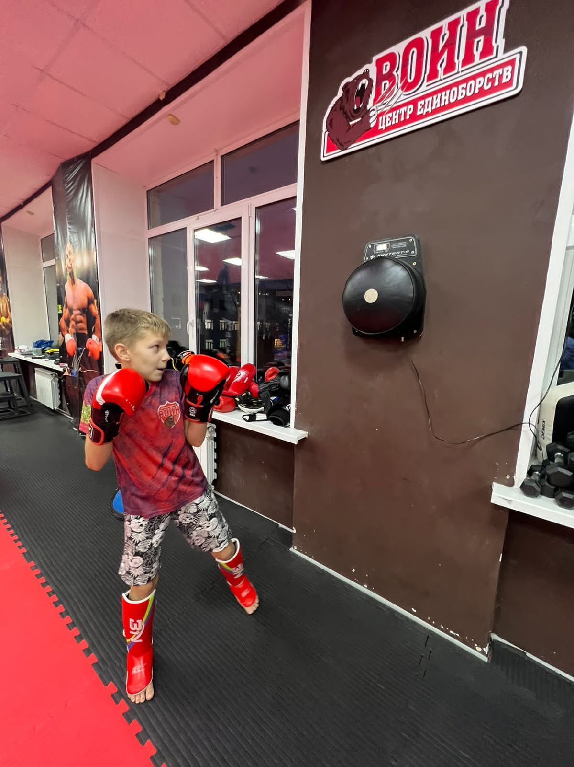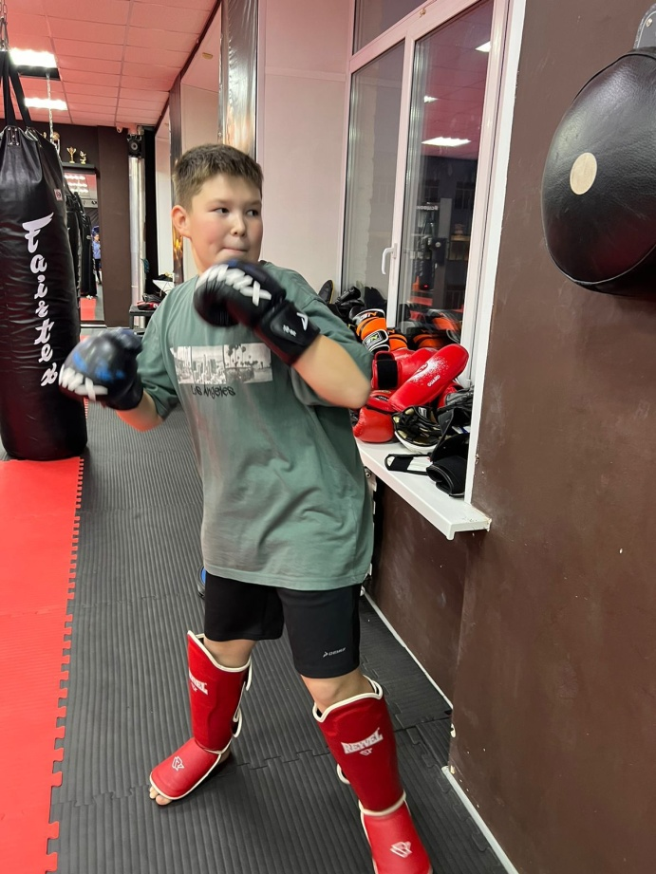
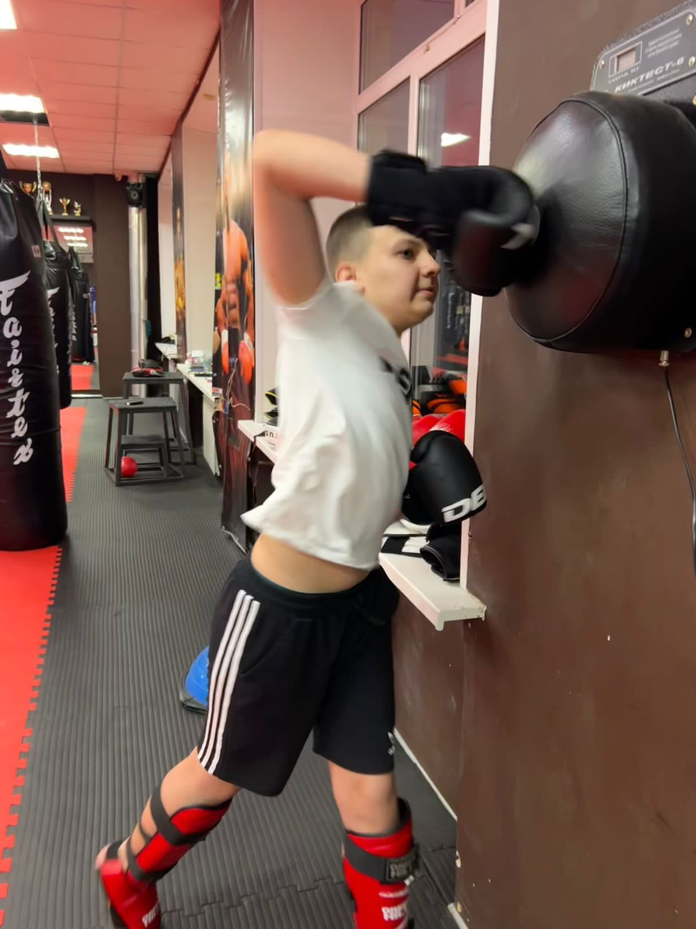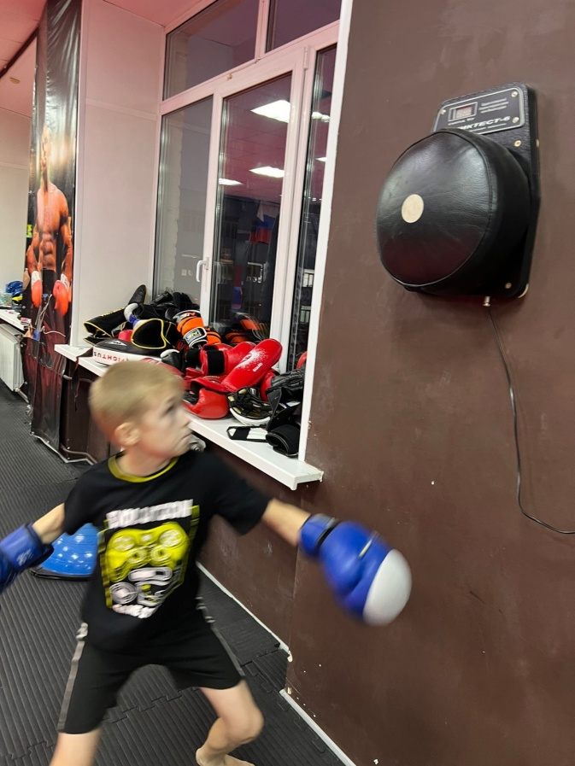

27 ноября, состоялся Чемпионат ЗАТО Северск по бадминтону. Место проведения Спортивный зал «Янтарь», ул. Мира, 28. В мероприятии приняли участие 32 человека в возрастной категории до 14 лет, до 18 лет и старше 18 лет. Провел мероприятие инструктор по спорту Осколков Роман Николаевич. Все участники соревнования были награждены призами МБУ ДО ДЮСШ «Смена».
Взрослые (смешанная пара):
1место - Айкин Эдуард- Понамарева Жанна, 2место - Романов Антон- Зеленская Ольга, 3место - Куликовский Андрей- Бжицких Евгения.
Дети возраст 2010- 2015г (девочки одиночная категория):
1место - Осколкова Валерия, 2место - Леонова Ксения, 3место - Тютрина Валентина.
Дети возраст 2010- 2015г (мальчики одиночная категория):
1место - Дуюнов Пётр, 2место - Ульянов Дмитрий, 3место - Табольжин Григорий.
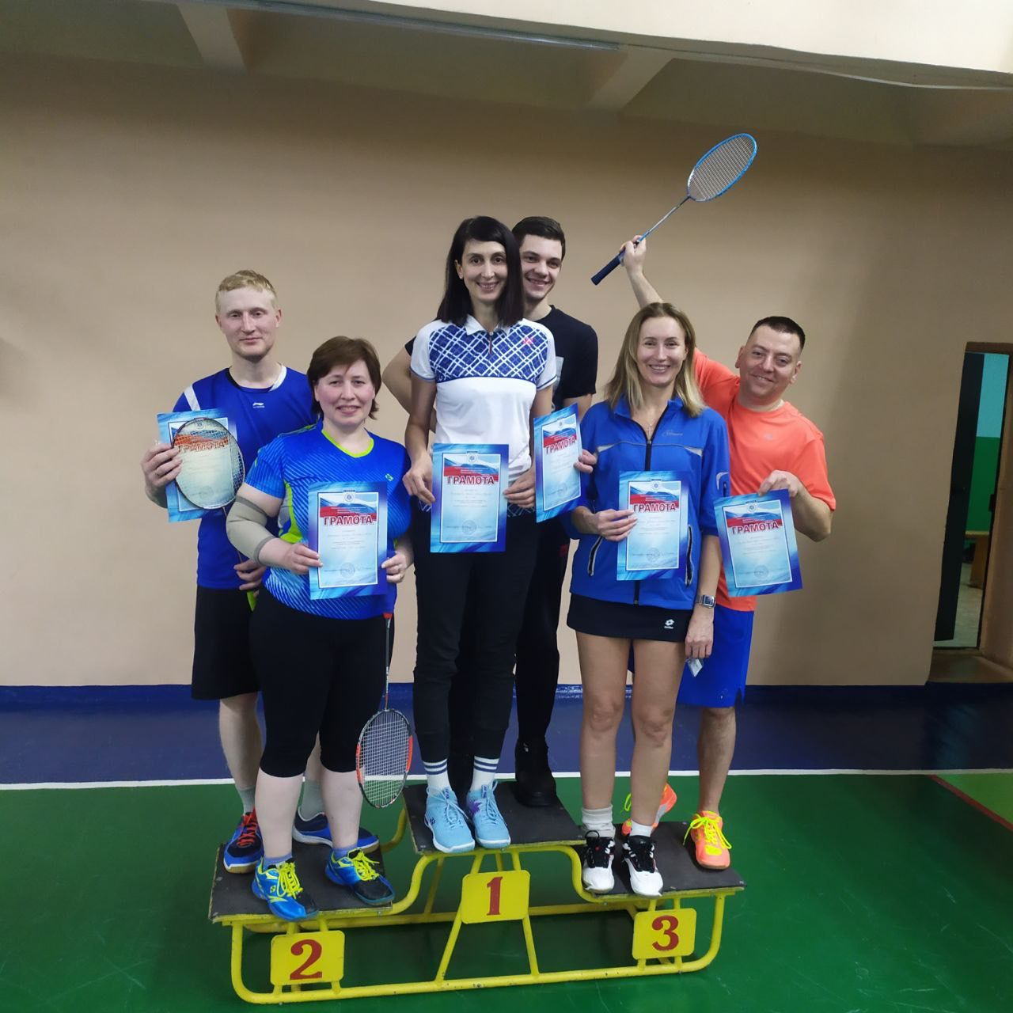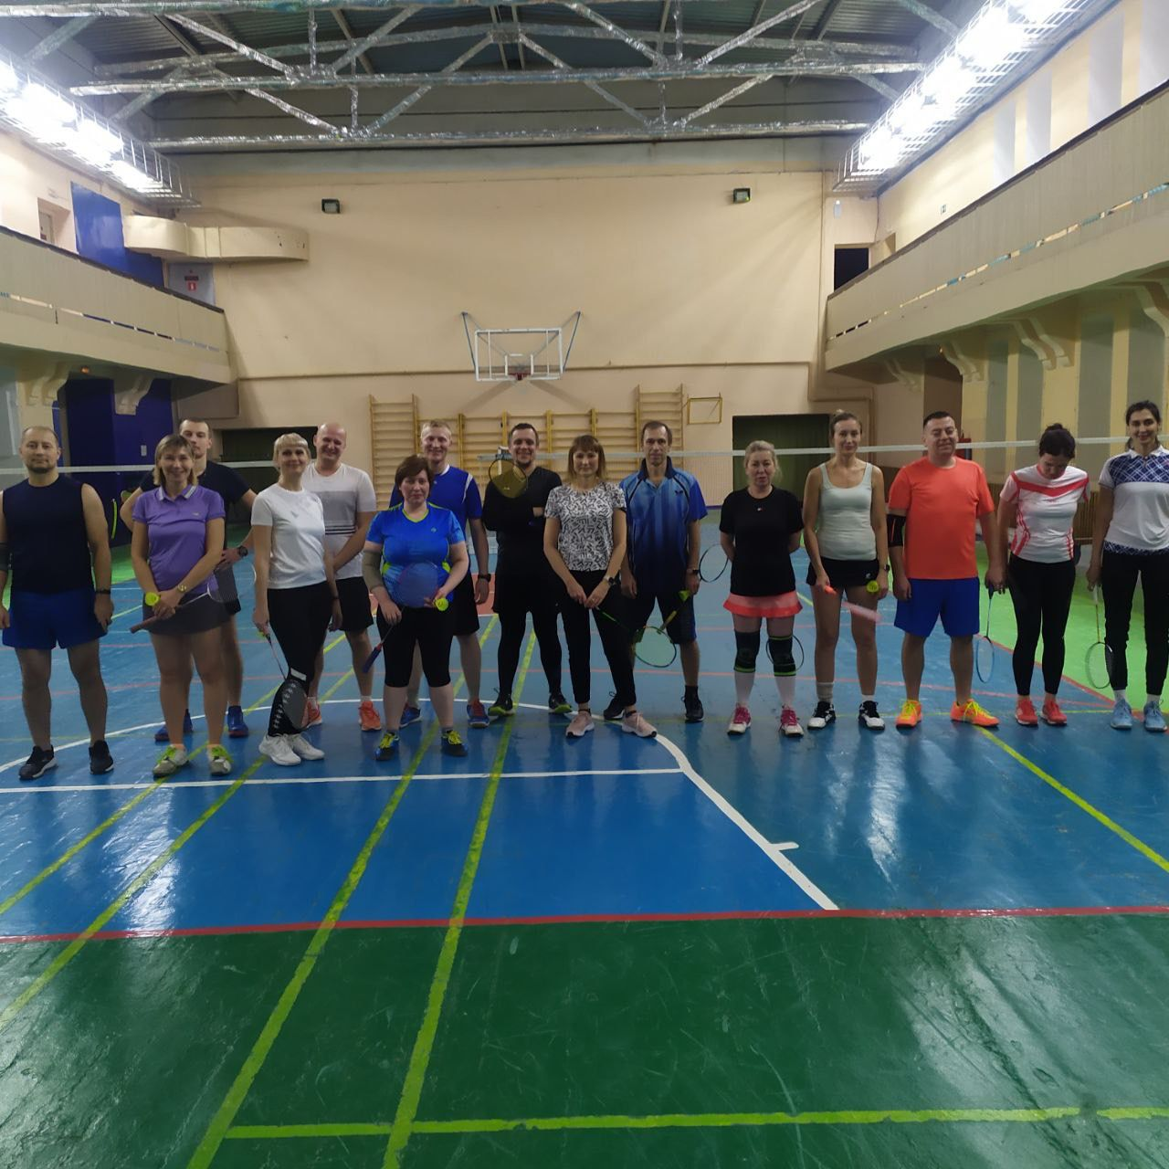
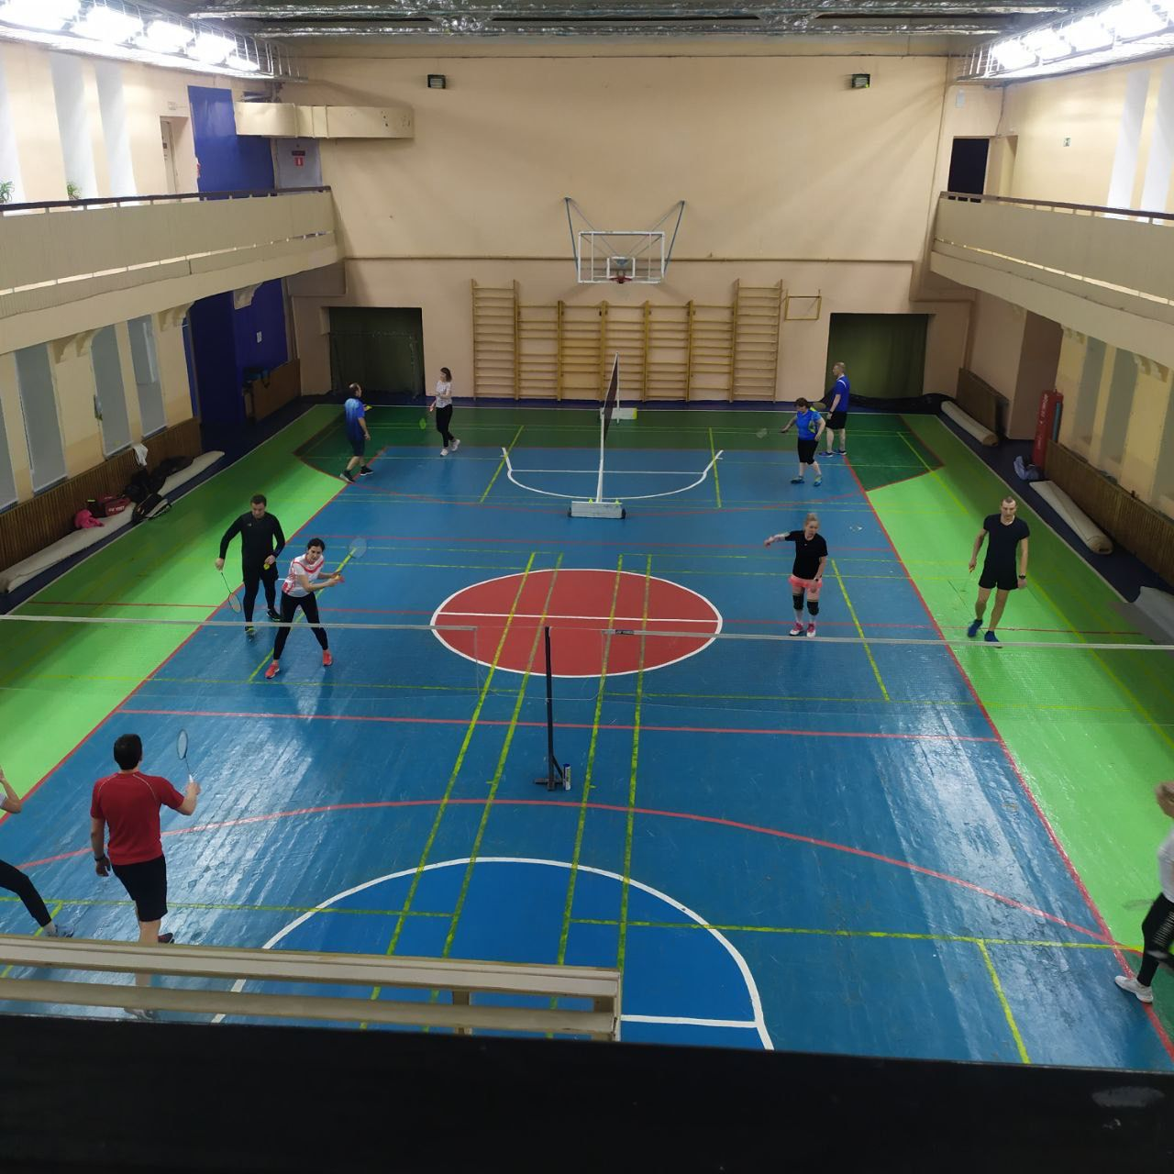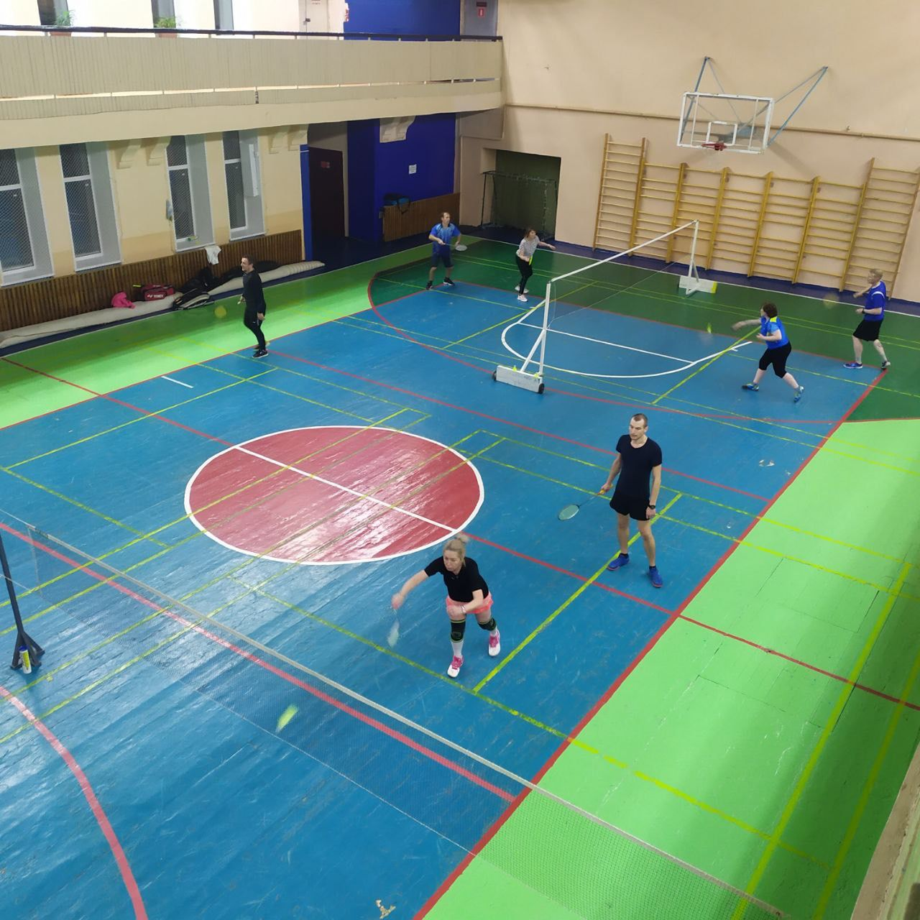
27 ноября, инструктор по спорту Хлебус Александр Леонидович провел турнир по шахматам, посвященный Дню Матери. Место проведения: шахматный клуб «Дебют», ул. Калинина, 32, 1 этаж. С участием 13 человек в возрастной группе старше 18 лет.
Победители определялись согласно шахматного кодекса ФИДЭ.
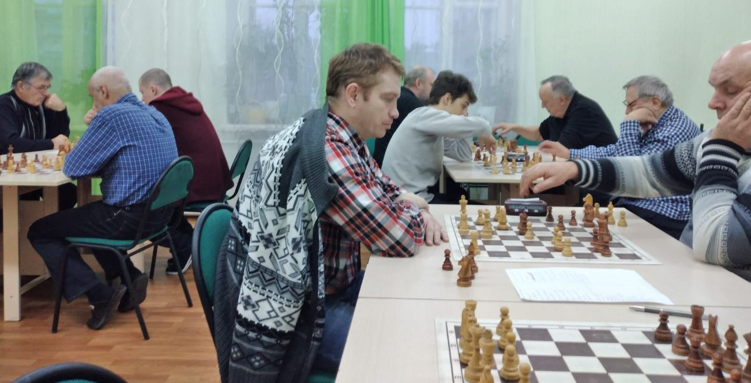
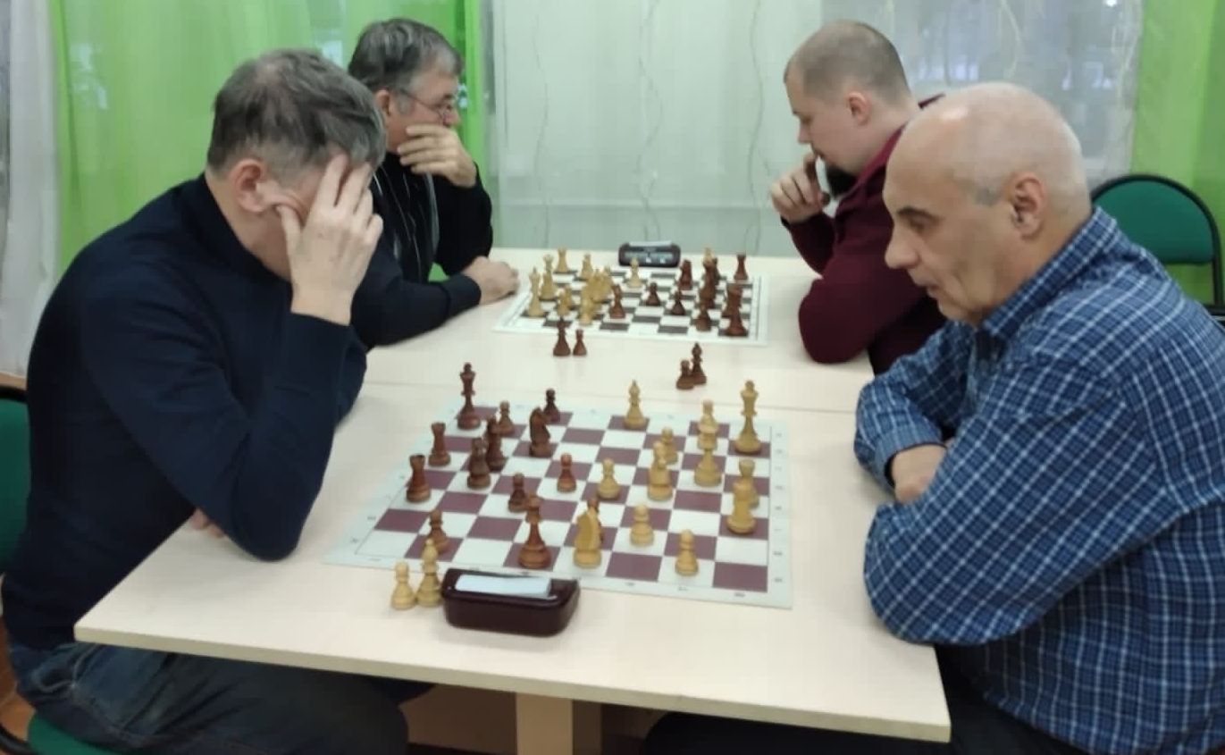
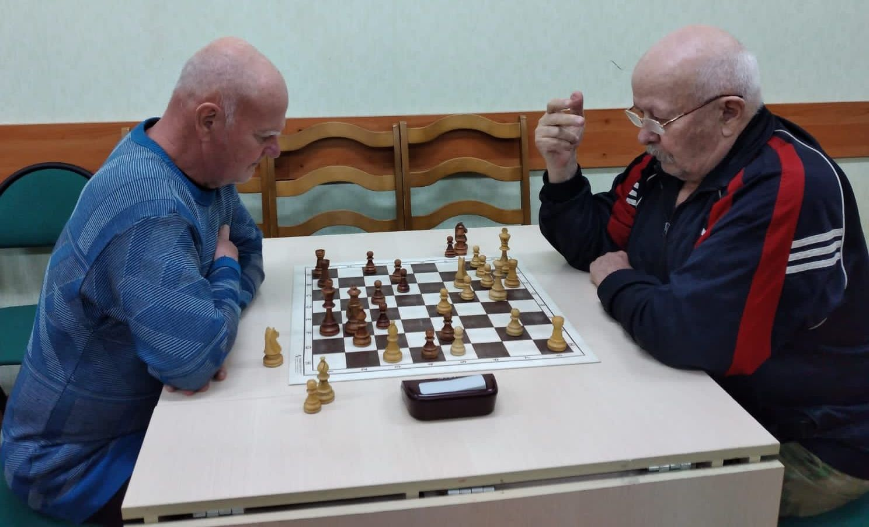

28 ноября, прошел Турнир по волейболу среди населения, Спортивный зал, МБОУ «Самусьский лицей им. академика В.В. Пекарского», пос. Самусь, ул. Пекарского, 30
с участием 18 человек, в возрастной категории старше 18 лет. Мероприятие провел инструктор по спорту Коваленко Александра Валерьевна. 1 место – «Самусь 1»,
2 место – «Самусь 2», 3 место – «Орловка».

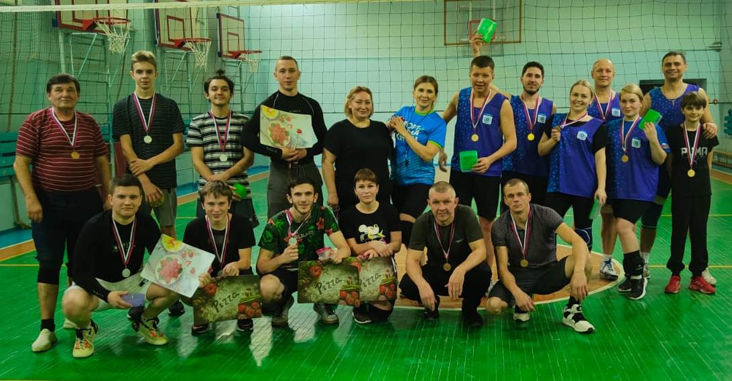
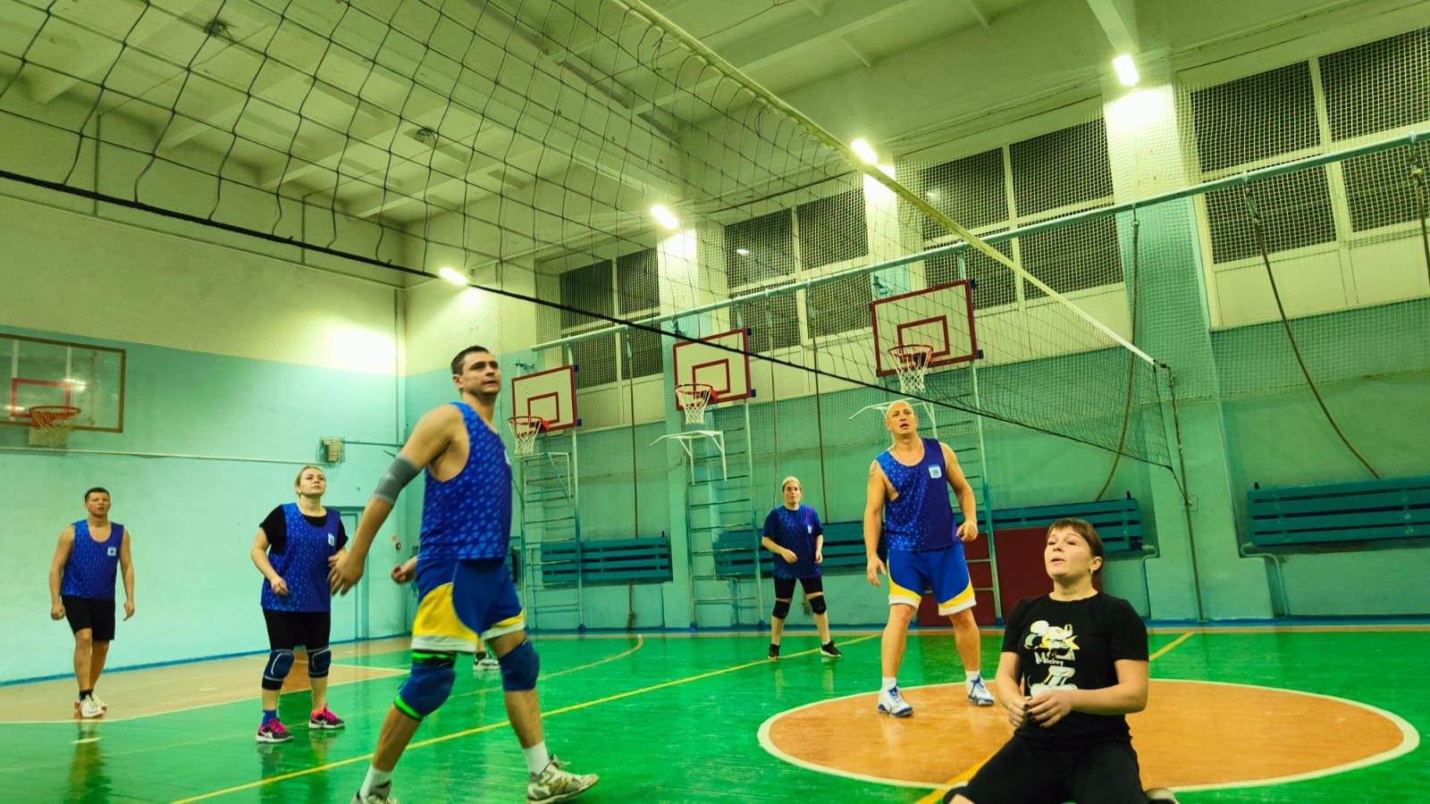
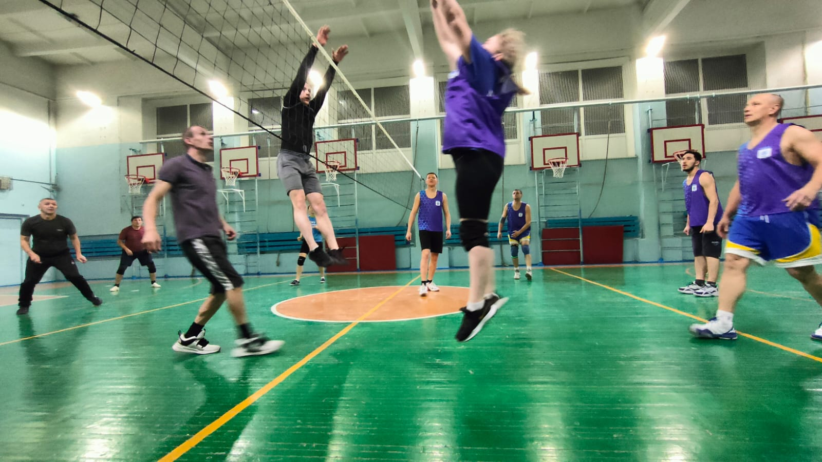

28 ноября, состоялся Волейбольный турнир в спортивном зале МБОУ «СОШ №88 им. А. Бородина и А. Кочева», просп. Коммунистический, 141, с участием 12 человек, в возрастной категории старше 18 лет. Соревнуются 2 команды, игра из 3-х партий. Мероприятие провел инструктор по спорту Короткова Вера Васильевна.



